27. dubna 2020
Milé třeťačky a milí třeťáci
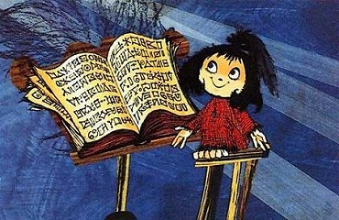
Víte, kolikátý dopis vám píšu? Už pátý (tohle je číslovka). V tomto týdnu končí měsíc duben a začíná měsíc květen. Ve čtvrtek 30. dubna nastává Filipojakubská noc neboli pálení čarodějnic. Je to lidový zvyk. Znáte pohádku Malá čarodějnice – Filipojakubská noc?

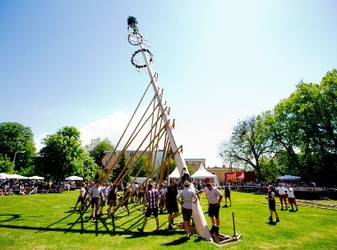
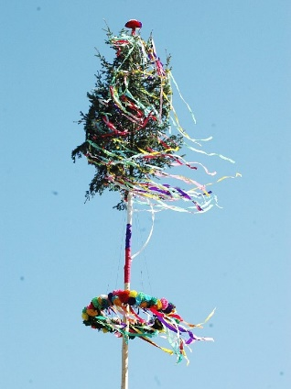
Den na to - v pátek bude 1. květen a to je státní svátek. Říká se mu Svátek práce nebo 1. máj a je to mezinárodní svátek pracujících, slaví se od roku 1890. Kdybychom chodili do školy, tento den bychom zůstali doma. Je to den pracovního volna. Také se staví májka – ozdobený smrk, borovice nebo jedle, symbolizují definitivní vládu jara.

Myslím si, že spousta z nás už by se chtěla vrátit do školy. Abychom se alespoň viděli, zkusíme si udělat videohovor. Pokud někdo z vás chce, není to povinné, tak se přihlásí na počítači ve středu 29. 4. v 10:00h, jakoby po velké přestávce Všechno vám řeknou rodiče, mají informace v mailu.
Díval se někdo na tu záchrannou stanici Makov www.makov.cz ?
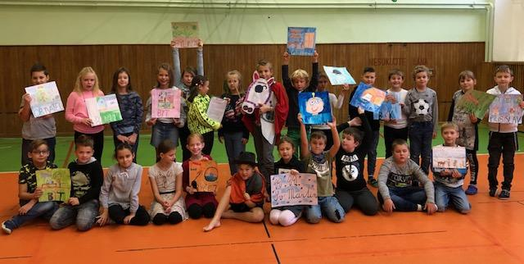
Já jsem unešená z té web kamery, díky které vidím takovou spoustu ptáků a jiných zvířat. To se nám teď hodí do ČaSu, kdy se začínáme učit zvířata. Teda učí vás teď hlavně rodiče.

